
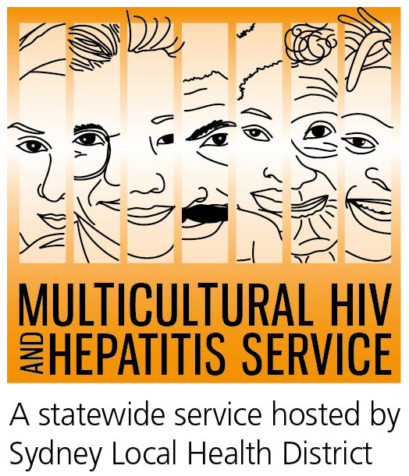
การออกสื่อ

27 ตุลาคม 2560

การทดสอบหาเอชไอวีที่บ้านเพื่อสิ้นกังวล
การตรวจหาเชื้อเอชไอวีที่บ้านทำให้สิ้นกังวลได้โดยให้ทั้งความสะดวกและการเก็บเป็นความลับ เป็นหัวข้อรณรงค์ใหม่โดยหน่วยบริการหลากวัฒนธรรมด้านเอชไอวีและตับอักเสบ the Multicultural HIV and Hepatitis Service (MHAHS) เพื่อช่วยส่งเสริมการณรงค์เเดือนตุลาคมซึ่งเป็นเดือนแห่งการณรงค์ด้านสุขภาพจิต
การตรวจหาโดยไม่ต้องเสียค่าใช้จ่ายและไม่จำเป็นต้องเข้าไปที่คลีนิคแห่งใดแห่งหนึ่งนี้ สามารถสั่งทางออนไลน์ได้ที่(https://www.hivtest.health.nsw.gov.au/)
การรณรงค์นี้เป็นการเรียกร้องคนให้หันมาตรวจหาสถานภาพเชื้อเอชไอวีของตนเองเป็นจำนวนมากขึ้น
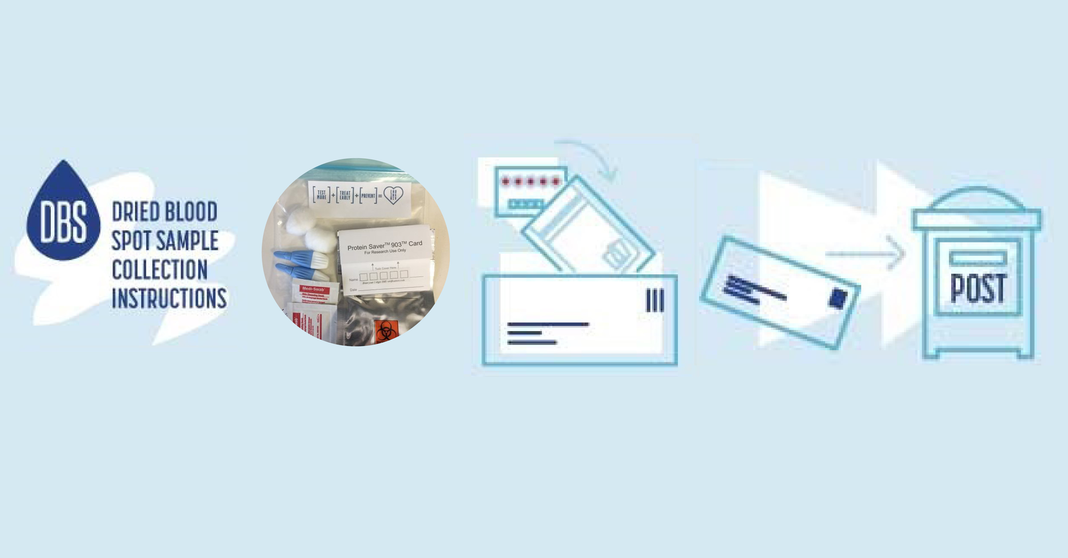
มีงานวิจัยแสดงให้เห็นว่าผู้ใช้ชีวิตอยู่กับการติดเชื้อเอชไอวีมักมีสุขภาพจิตไม่ดีเท่าคนอื่นๆทั่วไปในชุมชน การหยิยยกประเด็นที่ไม่เป็นที่ยอมรับและแบ่งแยกกีดกันเกี่ยวกับเชื้อเอชไอวีขึ้นมากล่าวถึงเป็นกุญแจในการช่วยปรับปรุงสุขภาพจิตของพวกเขาเหล่านั้นซึ่งกำลังได้รับการดูแลด้านการแพทย์อย่างเหมาะสมและทันการณ์
มีผู้ติดเชื้อเอชไอวีในประเทศออสเตรเลียประมาณ 12 เปอร์เซ็นต์ไม่รู้ตัวว่าตนเองมีเชื้อไวรัสตัวนี้ และประมาณ 30 เปอร์เซ็นต์ของผู้มีภูมิหลังหลากวัฒนธรรมเพิ่งได้รับการวินิจฉัยว่ามีเชื้อนี้ใหม่ๆก็ในตอนที่สายไป - นั่นหมายถึงว่าการให้การบำบัดรักษาอาจด้อยประสิทธิภาพลงและการเผยแพร่เชื้อก็มากขี้นไปด้วย การตรวจหาเชื้อเอชไอวีเพิ่มพูนโอกาสในการได้รับการบำบัดรักษาแต่เนิ่นๆและยังช่วยส่งผลดีในด้านสุขภาพของคนๆนั้นมากขึ้น
ถึงแม้สถิติเกี่ยวกับเชื้อเอชไอวีโดยรวมลดลง ผู้เชี่ยวชาญยังเตือนว่าปัญหาในเฉพาะกลุ่มชุมชนยังคงเพิ่มขึ้น
ศาตราจารย์แคทเธอรีน โอคอนเนอร์ ผู้อำนวยการหน่วยบริการสุขภาพทางเพศแห่งเขตสุขภาพท้องถิ่นซิดนีย์ (Sydney Local Health District Sexual Health Service) กล่าวว่า “สถิติเกี่ยวข้องกับเชื้อเอชไอวีโดยทั่วไปลดลงอย่างต่อเนื่องในช่วงหลายปีที่ผ่านมา แต่ก็ไม่ได้แสดงให้เห็นถึงการลดลงอย่างคล้ายคลึงกันในกลุ่มคนจากภูมิหลังหลากวัฒนธรรม สำคัญคือเราพยายามโน้มน้าวให้เขาเหล่านั้นพิจารณาถึงการตรวจหาเชื้ออย่างจริงจัง โดยเฉพาะอย่างยิ่งขณะนี้พวกเขาสามารถจะสั่งชุดอุปกรณ์การทดสอบที่บ้านได้ทางออนไลน์โดยไม่ต้องเสียค่าใช้จ่าย”
การใช้ชุดอุปกรณ์ก็โดยการเอาเลือดหยดเล็กๆไม่กี่หยดจากนิ้วๆหนึ่งนำส่งไปให้ทางห้องแล็บทำการตรวจวิเคราะห์ หลังจากนั้นสักสามถึงห้าวันก็จะได้รับการติดต่อบอกผล
นางบาร์บาร่า ลูอิซิ ผู้จัดการหน่วยบริการหลากวัฒนธรรมด้านเอชไอวีและตับอักเสบ (MHAHS) กล่าวว่า “ขณะปัจจุบันนี้การตรวจหาเชื้อเอชไอวีมักกระทำผ่านทางคลีนิคสุขภาพทางเพศแห่งต่างๆหรือแพทย์ทั้งหลาย”
“นอกเหนือจากการทดสอบที่ทำกันอยู่ในรูปแบบนั้นๆ ทางเรากำลังเสนอทางเลือกให้มากขึ้นในการจะได้มีการทดสอบและวินิจฉัยได้เร็วขึ้น เช่นนี้แล้วจะเป็นการลดการติดเชื้อและความเจ็บป่วยอันควรหลีกเลี่ยงได้หลายๆอย่าง”
เธอยังกล่าวว่า “การตรวจหาเชื้อเอชไอวีที่บ้านเป็นการเปิดโอกาสให้คนจำนวนมากขึ้นได้รู้ถึงสถานภาพเอชไอวีของตน และจะพบว่าจะได้รับการบำบัดรักษาอย่างไรและจะได้เข้าถึงบริการให้การป้องกันต่างๆได้ทันการณ์”
ชุดอุปกรณ์ประกอบไปด้วยสิ่งใช้ทดสอบเลือดแห้ง 1 ที่ ซึ่งจะมีเข็มขนาดเล็ก 1 เล่มให้ผู้ใช้ใช้เจาะเลือดจากนิ้วๆหนึ่งแผ่นบัตร 1 แผ่นให้ใช้หยดเลือดลงไปแล้วส่งตัวอย่างกลับไปยังหน่วยบริการ
ขั้นตอนการตรวจหาเขื้อเอชไอวีที่บ้าน -จะดำเนินการอย่างไร
- สั่งชุดอุปกรณ์ทางออนไลน์ที่ www.hivtest.health.nsw.gov.au
- ท่านจะได้รับชุดอุปกรณ์บรรจุทุกอย่างมาในซองลับเฉพาะส่งมาให้ทางไปรษณีย์
- เจาะเอาเลือดไม่กี่หยดจากนิ้วๆหนึ่ง : ต้องการใช้ทั้งหมด 5 หยด
- ส่งตัวอย่างเลือดกลับไปทางไปรษณีย์ (ไม่ต้องจ่ายค่าไปรษณียากร)
- ท่านจะทราบผลภายในเวลา 1 สัปดาห์ตามแบบที่ท่านเลือกไม่ว่าจะทางอีเมล ทางเท็กส์ ทางโทรศัพท์
มีการสนับสนุนช่วยเหลือต่างๆรวมทั้งใช้ภาษาของท่านไว้บริการโดยไม่ต้องเสียค่าใช้จ่ายและยังช่วยเก็บความลับ

สำหรับการให้สัมภาษณ์ผ่านสื่อโปรดติดต่อ โซนัม ปาลเจอร์ ( Sonam Paljor ) ที่หมายเลข 02 9515 1234 www.mhahs.org.au
DBS HIV Home Testing Kit

